“拈游戏”教学游戏使用文档

1. **文件夹介绍**

* *计时专用源代码(无图像界面)*

这里面有两份源代码，对应的是PPT中效率分析时使用的程序。由于计算效率需要计算时间，此时图像显示会消耗时间，故专门分离出核心代码进行测试。

* *游戏程序源代码(图形界面)*

带有图形界面的游戏程序的源代码，main.cpp为主程序代码，sdlClass.h是我封装的用于显示图像图像的类，还有各类函数。由于调用了第三方函数库”SDL”，如果您想要把这份源代码在您的本地编译，请阅读“编译我的代码请看.docx”。

* *游戏文件可执行程序(带图像界面)*

里面包含了游戏的所有资源文件，外部链接的运行库，和可执行文件exe，启动游戏时请执行该文件夹中的“开始游戏.exe”

1. **游戏介绍**

**全程请尽量不要狂点屏幕，慢慢来一步步点，否则可能会失去响应，万一失去响应了不要紧张，稍微等一下就好了。**

* 开始界面

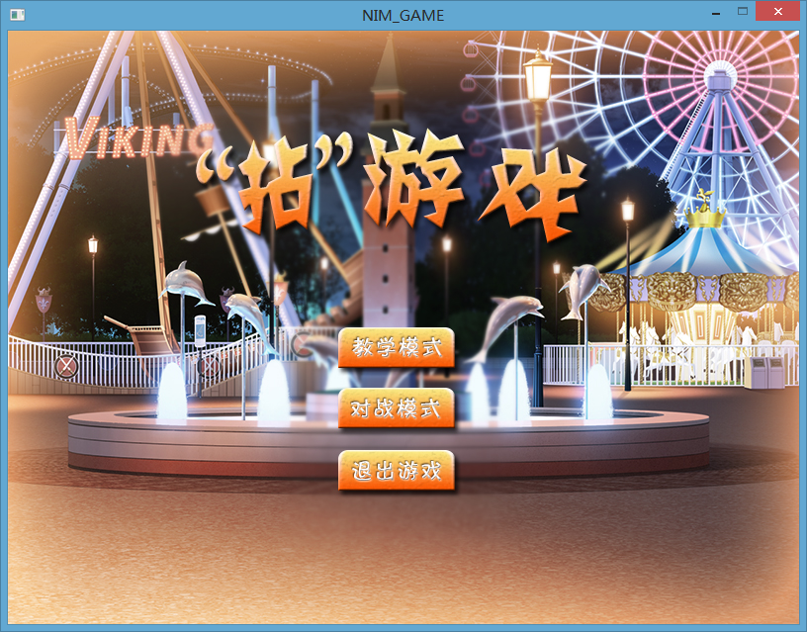

这里有三个入口：

1. 教学模式：进行拈游戏的介绍说明，并通过简单的例子展示拈游戏的必胜策略和规模如何减小
2. 对战模式：6回合的人机对战，让玩家充分体会和学习拈游戏的玩法
3. 退出游戏：程序终止并退出

* 教学模式
* 序章：

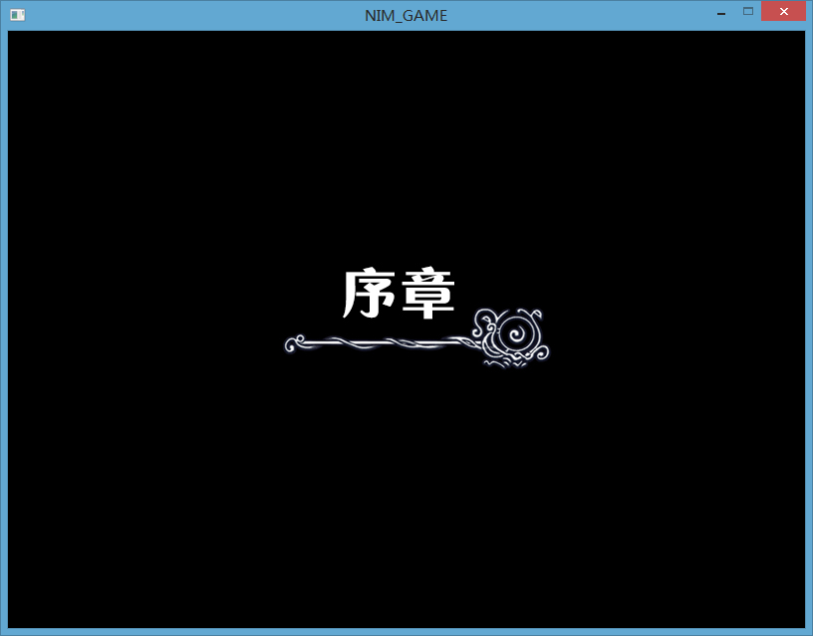

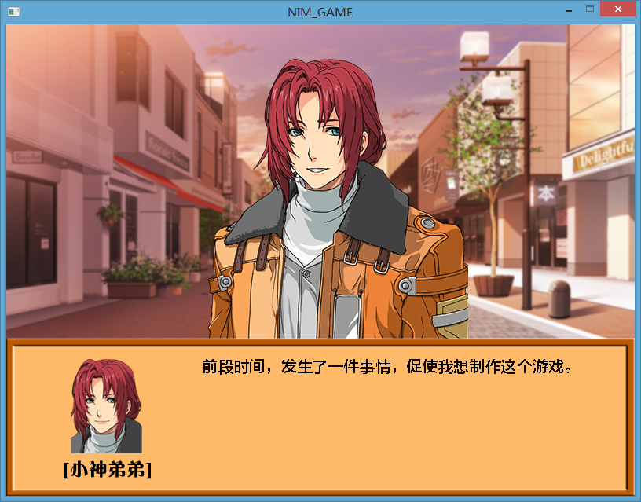

这一部分主要介绍作者为何想制作这个游戏。

**整个教学模式里玩家都通过单击屏幕或者按空格或者回车推进对话的进行**

* 教学

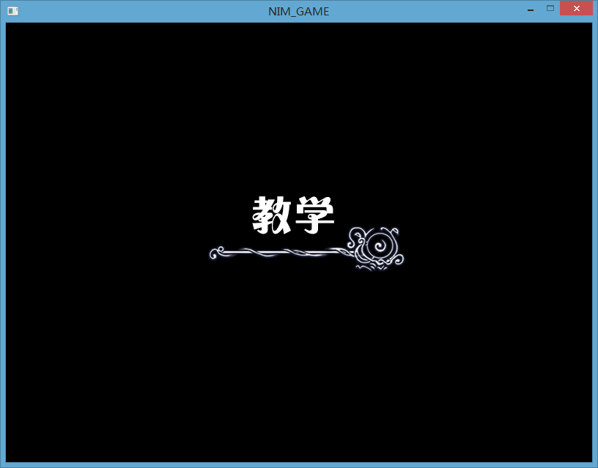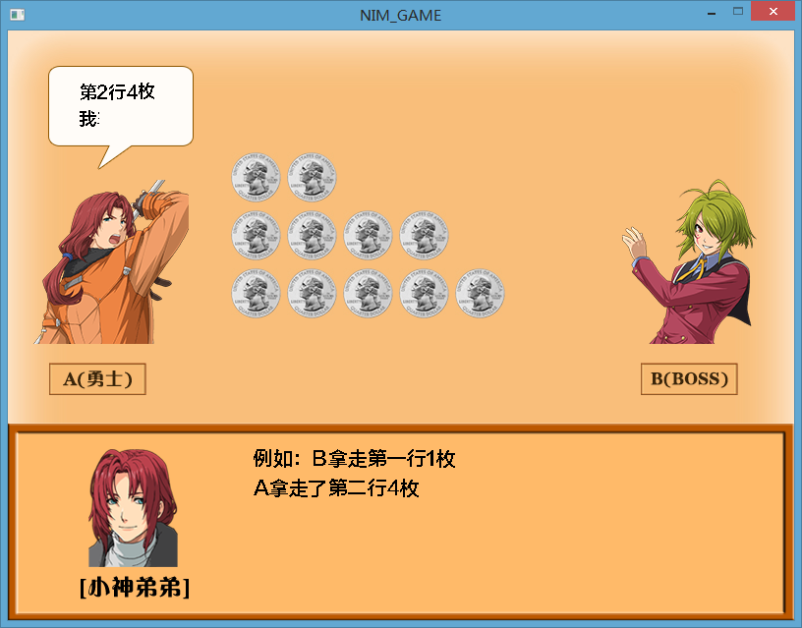

这里会自动演示拈游戏的流程无需单击

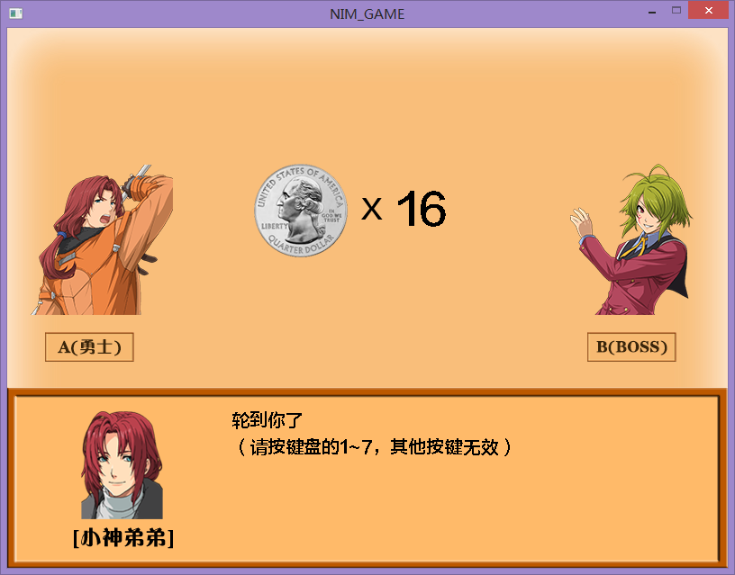

**当游戏发展到与电脑测试对战“单堆拈游戏”时，玩家通过按键盘1~7输入个数来控制每次需要拿走的个数。按其它按键无效**

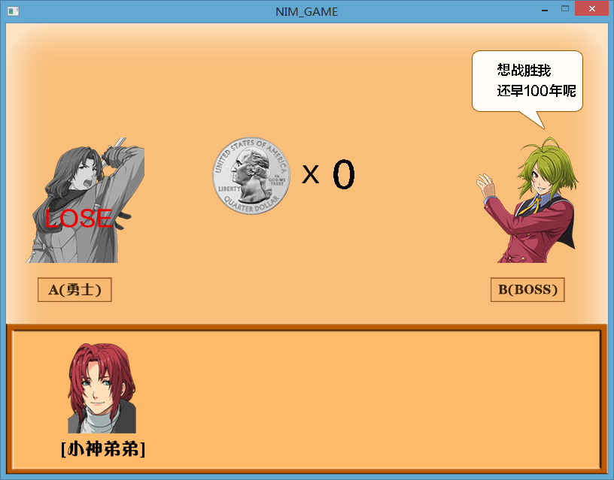

剩下均为教学内容，可浏览至教学结束

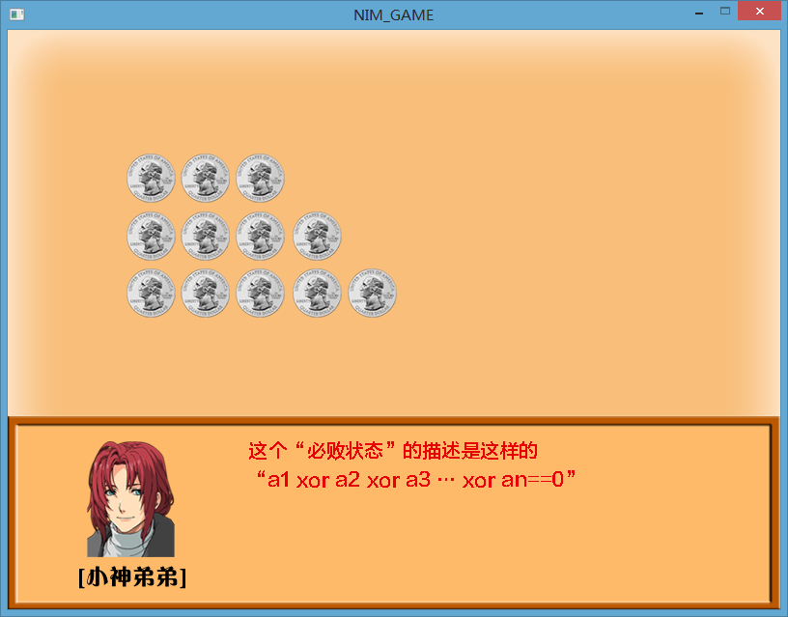

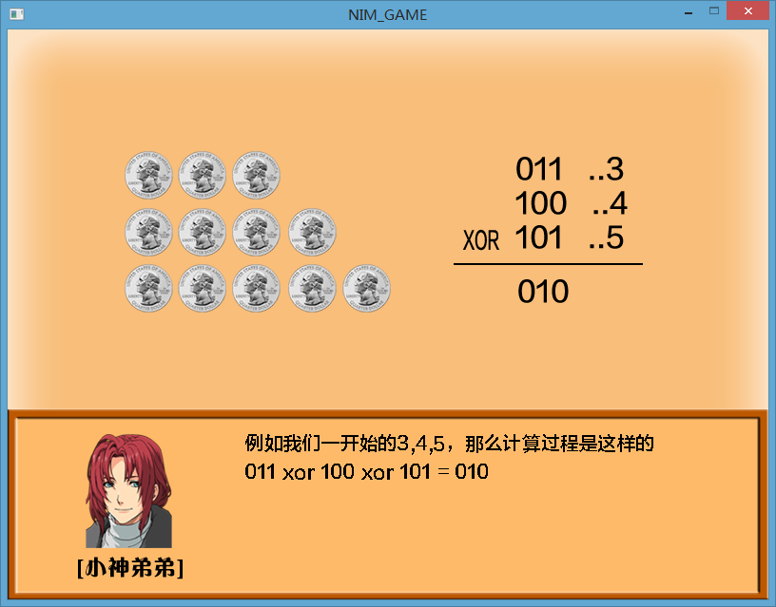

教学模式结束后会自动进入对战模式

* 对战模式

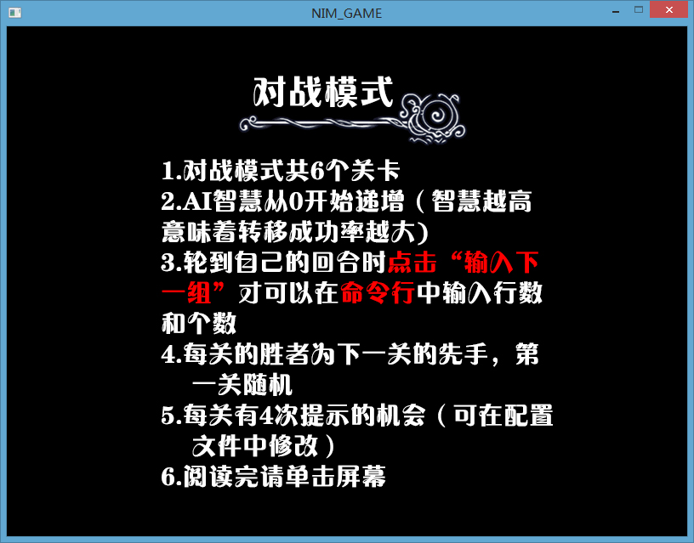

第一幕为对战模式的规则介绍，**其中提示机会的个数，在“\游戏文件可执行程序(带图像界面)\battle\config.txt”中修改即可，默认为4**

对战界面：

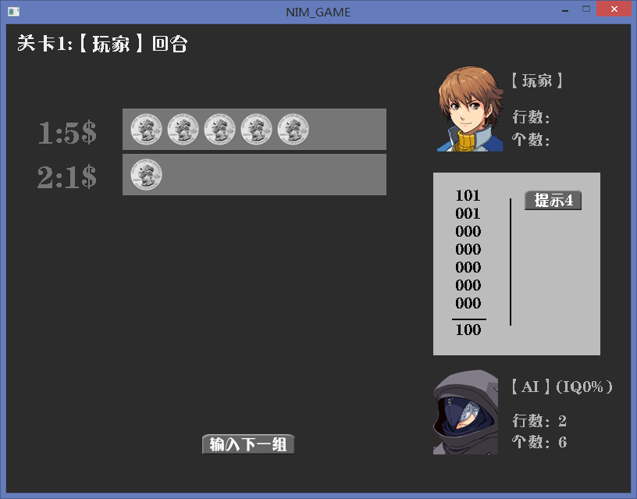

1. 左上角显示关卡数和当前是轮到谁的回合
2. 中间为硬币显示面板，左边部分是行数和个数，右边是硬币的图示
3. 右边上部分是玩家信息，每次输入要取走的行数和个数后会在这里显示
4. 右边中间部分是提示面板，显示了必胜策略的计算过程。当轮到自己的回合时，通个单击“提示”按钮程序会调用最佳策略算法显示出当前的最佳策略。同个回合重复使用无效。
5. 右边下部分是AI信息面板，IQ代表AI可能采取最佳策略的概率。例如IQ0%时，AI采取最佳策略的概率是0%，也就是100%随机取值
6. **左边中间有一个“输入下一组”按钮，每次轮到自己时，需要单击一次这个按钮，然后才可以在命令行中输入自己要取走的堆数和个数，当输入不合法时会提示**

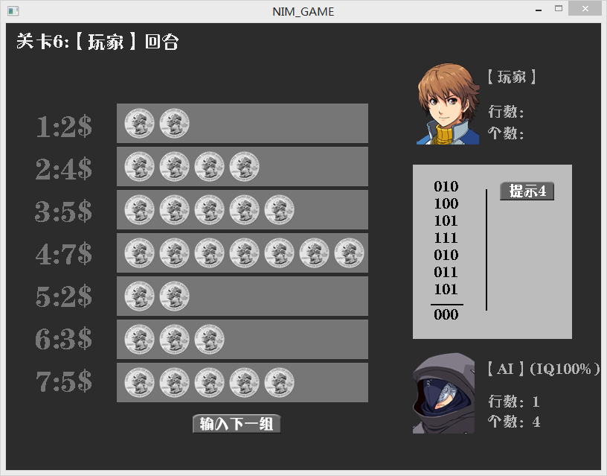

每轮比赛结束后会进入下一关卡，总共六个关卡，每关胜利后会成为下一个关卡的先手，并奖励关卡数*10的分数。在6关完全结束后会给出总分，游戏结束。

